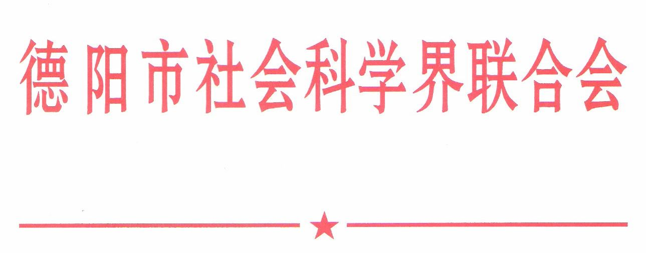

德社科〔2012〕1号

德阳市社会科学界联合会
关于申报德阳市哲学社会科学研究2012年度课题和哲学社会科学普及项目的通知

市级各学会、协会、研究会，各大中专院校科研机构、社科联，市委党校，市级有关部门，各县（市、区）委宣传部、社科联：
现将《德阳市哲学社会科学研究2012年度课题指南》（附后）予以发布，并就项目申报工作的有关事项通知如下：
一、2012年度社科课题和科普项目申报工作由市级各学会、协会、研究会，各大中专院校科研机构、社科联，市委党校，市级有关部门，各县（市、区）委宣传部、社科联统一办理。各有关申报单位要加强对项目申报工作的组织和指导，对选题及课题论证要严格审查，确保申报质量。
二、承担市社科规划课题尚未完成课题结项者不得申报。
三、2012年度社科课题申报所需的各种材料（《德阳市社会科学研究2012年度规划课题指南》、《德阳市社会科学研究2012年度规划课题指南说明》、《德阳市社会科学界联合会年度重点研究课题申报表》）及科普项目申报资料（《德阳市社会科学界联合会哲学社会科学普及项目申报表》）请从德阳电子政务内网“德阳社科网页”“资料下载”栏目附件中下载。
四、德阳市哲学社会科学普及项目要求通俗易懂、晓畅明白，具体选题可参考《德阳市社会科学界联合会2012年度科普项目选题指南》，亦可根据自己的研究专长、学科优势和学科特点，结合社会的需要，自己拟定选题。科普项目一经立项，德阳市社科联将按照1000—3000元的幅度给予资助。
五、报送的2012年度重点研究课题申报表及科普项目申报表，要求一式2份（含申报单位留存1份）。
六、申报时间为2012年2月20日起至2012年4月20日止，逾期不予受理。

附：1.德阳市社会科学研究2012年度规划课题指南
2.德阳市社会科学研究2012年度规划课题指南说明
3.德阳市社会科学界联合会2012年度科普项目选题指南
4.德阳市社会科学界联合会年度重点研究课题申报表
5.德阳市社会科学界联合会哲学社会科学普及项目申报表

2012年2月20日

德阳市社会科学界联合会办公室 2012年2月20日印发
附件1：

德阳市社会科学研究2012年度规划课题指南

1.毛泽东思想、邓小平理论、“三个代表”重要思想研究
2.当代中国马克思主义大众化基本问题研究
3.中国特色社会主义文化发展道路相关问题研究
4.社会主义核心价值观研究
5.加强和改进新形势下党的建设研究
6.文化体制改革创新和现代文化市场体系研究
7.公共文化服务体系相关政策研究
8.“十二五”时期我国宏观经济管理目标、内容、方式、手段和运作机制研究
9.大型国有企业在社会主义市场经济中的地位、作用及发展趋势研究
10.建立健全基本公共服务体系研究
11.城市交通发展战略及体制机制研究
12.事业单位改革研究
13.中国传统艺术的当代价值研究
14.人口老龄化的社会学研究
15.青少年流动人口心理健康干预研究
16.城乡社会管理的社会参与路径与机制研究
17.成都城市群建设的理论与政策研究
18.内陆城市扩大开放合作战略研究
19.新时期区域产业转移及产业优化升级问题研究
20.新型工业化的发展战略研究
21.现代农业的推广和发展相关问题研究
22.现代服务业与先进制造业融合发展特征、趋势等相关问题研究
23.城乡一体化进程中的新型城乡形态研究
24.城乡社会保障接续问题跟踪研究
25.保障性住房问题研究
26.网络舆情监测与引导机制研究
27.版权保护与版权相关产业的发展研究
28.深化医疗卫生体制改革方案实施跟踪研究
29.“走基层、转作风、改文风”与公共图书馆服务优化研究
30.公民道德建设问题研究
31.未成年人思想道德建设问题研究
32.“一三五八”发展战略研究

附件2：

德阳市社会科学研究2012年度规划课题指南
说 明

一、德阳市哲学社会科学研究2012年课题立项的指导思想是：高举中国特色社会主义伟大旗帜，以邓小平理论和“三个代表”重要思想为指导，深入贯彻落实科学发展观，贯彻落实党的十七届六中全会精神，坚持解放思想、实事求是、与时俱进，大力推进理论创新，为党和政府决策服务，为中国特色社会主义经济、政治、文化、社会以及生态文明建设和党的建设服务，为推动哲学社会科学大繁荣大发展服务。
二、德阳市哲学社会科学研究2012年度规划课题指南（以下简称《课题指南》）指导今年各类课题的申报。申报课题要充分反映本学科及相关研究领域新的进展，立足学科前沿，倡导原创性和开拓性研究，应用对策研究要具有现实性和针对性，避免低水平重复。要着眼于国际局势和新的时代特点，着眼于当代中国国情和德阳市情，注重研究我国尤其是德阳改革开放和社会主义现代化建设中全局性、战略性和前瞻性的重大课题。
三、申报者可参考《课题指南》所列课题，自行设计具体题目，进行课题论证。也可以根据社会需求自选课题。自选课题可以不受《课题指南》所列选题的限制，但必须符合课题立项的指导思想，由有相当研究能力和研究水平、并有较丰富前期研究成果的研究者申报。
四、我市2012年度社科研究课题重点关注我市“一三五八”的发展战略研究、关注社会管理创新、关注调整产业结构促进产业转型升级、关注文化体制改革推动文化产业发展、关注成德同城化建设等方面内容，努力发挥理论先导作用，促进我市建设西部经济文化强市。
五、《课题指南》所列的课题，应在立项后一年内完成；申报自选课题，根据自选课题的具体情况选择最终成果的申报形式，也应在立项后一年内完成。
附件3：

德阳市社会科学界联合会2012年度
科普项目选题指南

1.中华民族优秀传统文化
2.具有巴蜀特色的文化、民俗、自然景观
3.转变经济发展方式与低碳产业、低碳生活
4.实用农业技术、健康文明生活知识
5.就业服务、职业规划与培训、现代职场知识
6.家庭教育、孩子成长与青少年思想道德建设
7.投资与理财
8.健康与养生
附件4：
德阳市社会科学界联合会年度重点研究课题申报表
年 月 日
课题名称
课题负责人 |  |  |  |  | 联系电话 |  |  |  |  |  | 成果  形式
课题设计论证
（包括研究思想、重要观点、课题的创新程度、实用性、应用性、研究重点及难点）
（可另附活页）
课  题  组  成  员 | 姓名 | 性别 | 年龄 | 职务  职称 |  | 研究  专长 |  |  | 工作单位 |  |  |  | 联系电话
课  题  提  纲 | （可另附活页）
课  题  工  作  步  骤 | 前期计划
课  题  工  作  步  骤 | 后期计划
课  题  工  作  步  骤 | 完成时间
单位和学会意见 |  |  |  |  |  |  |  | 市  社  科  联  意  见

附件5：
德阳市社会科学界联合会哲学社会科学普及项目申报表
年 月 日
课题名称
课题负责人 |  |  |  |  | 联系电话 |  |  |  |  |  | 成果  形式
课题设计论证
（包括选题的意义、重要观点、课题的创新程度、实用性、应用性、研究重点及难点）
（可另附活页）
课  题  组  成  员 | 姓名 | 性别 | 年龄 | 职务  职称 |  | 研究  专长 |  |  | 工作单位 |  |  |  | 联系电话
课  题  提  纲 | （可另附活页）
课  题  工  作  步  骤 | 前期计划
课  题  工  作  步  骤 | 后期计划
课  题  工  作  步  骤 | 完成时间
单位和学会意见 |  |  |  |  |  |  |  | 市  社  科  联  意  见

